KBC-1000D-3L
超声反应釜

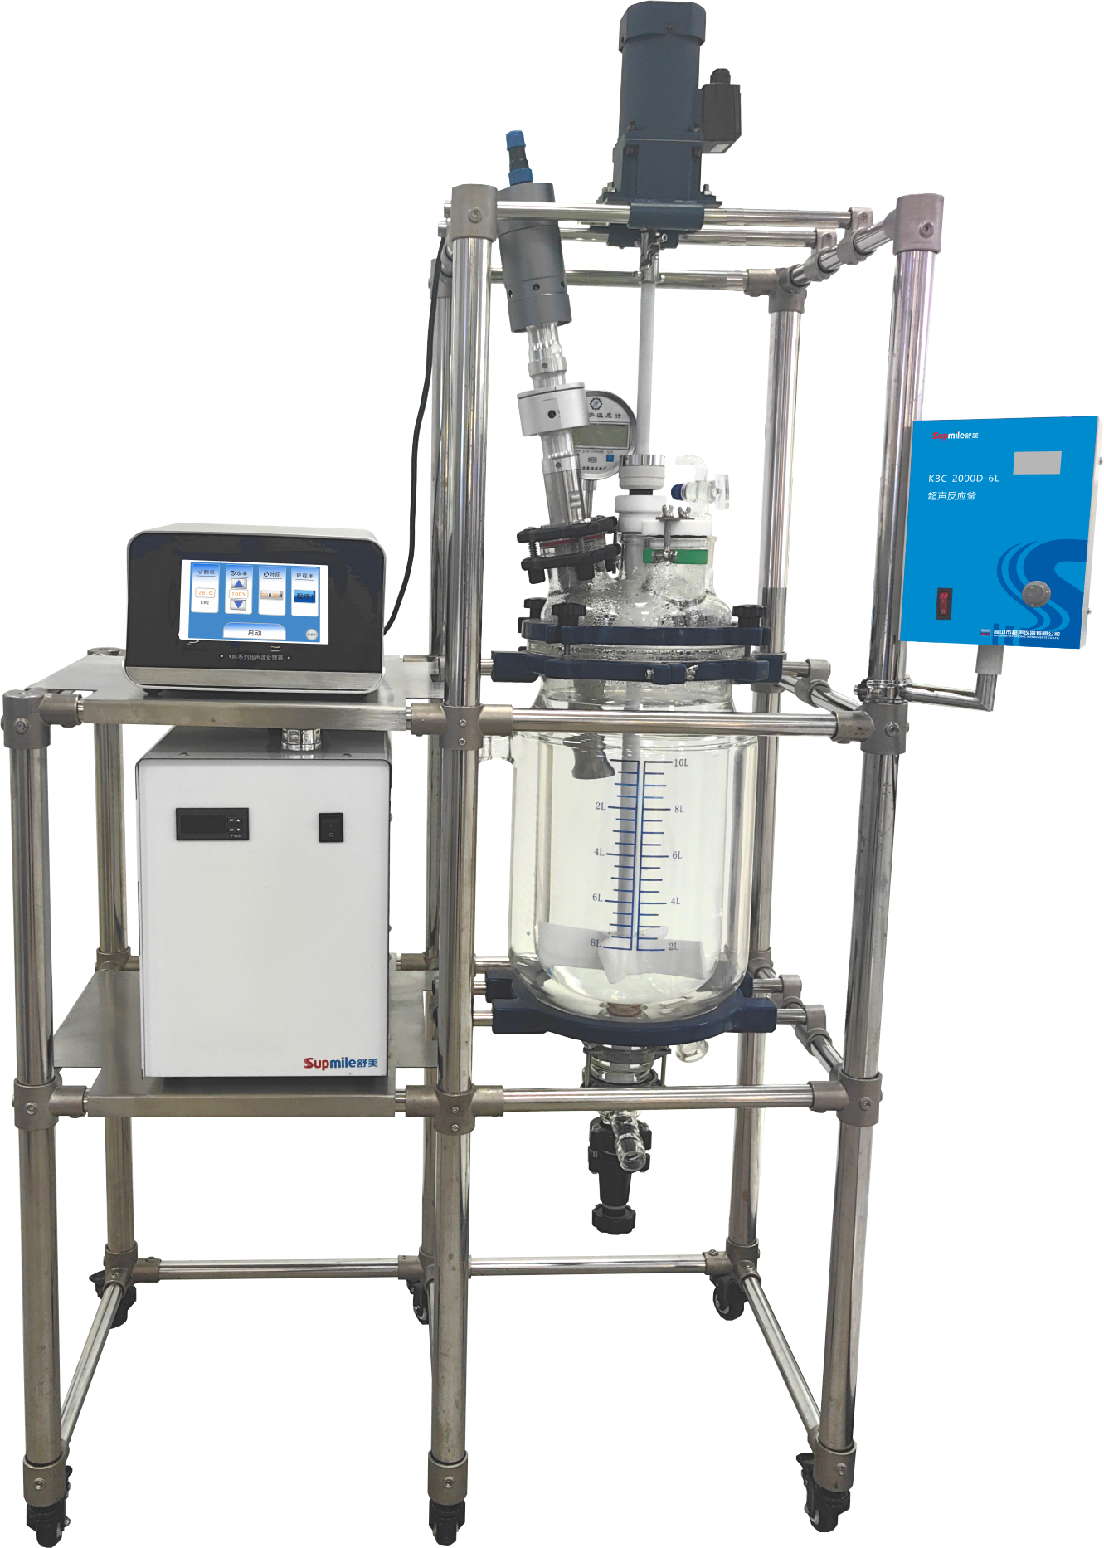主要技术参数
型号：KBC-1000D-3L
反应釜整机尺寸：520*500*1510mm
釜体直径：内直径170mm，外直径210mm
变频控制器：120W
电机功率：120W低速增力电机（速比1:3）
转速：0-600rpm
制冷量：600W
物料容量：3L
夹层容量：2L
最大扭矩：273N.cm
回流/冷凝器：回流头500ml，冷凝器：直径85mm、高度700mm
搅拌速度：50-1500r/min可调
流量：10L/min
价格（含超声系统）：68380元

主要性能特点
可根据使用要求定制超声、恒温、搅拌等功能。
标配超声系统KBC-1000D大功率超声处理器。

